Título do trabalho

1 Introdução
agropecuárias, podem ser enumeradas: fertilidade do solo, declividades do terreno, classes de aptidão do solo, pluviosidade, ventos predominantes, ocorrência de geadas, temperaturas máximas, mínimas e médias, etc. Muitas destas informações são acessíveis e disponibilizadas pelo IAPAR, IBGE, Exercito, Universidades, geralmente em âmbito municipal. Para conhecer as características específicas dos solos, entretanto, é necessário que se faça uma série de análises de sua fertilidade, , em locais adequadamente selecionados de acordo com a inclinação do terreno, tipo de vegetação, manejo dos últimos anos, etc.
Para tanto, este trabalho prevê a necessidade de realizar análises básicas de solo de diferentes áreas do assentamento, e a composição de mapas temáticos das características dos solos. Uma das hipóteses é que que existe uma grande heterogeneidade das fertilidades do solo, além da maioria apresentar pH baixo e deficiência de vários minerais. Desta forma, o objetivo deste estudo, é coletar as informações disponíveis em forma digital nos sites especializados, bem como coletar e analisar 150 amostras de solos e a partir destes dados realizar análises e construir mapas temáticos com as características climáticas e do solo do Assentamento São Lourenço, de Palmas, PR.
Tabela 8 - Número de amostras, com a média de concentração de Matéria Orgânica (%) de acordo com a classe de interpretação, dos solos dos assentamentos de Palmas, PR
Classe_de_interpretação | Número de amostras | Média de Concentração de MO (%)
Alto | 2 | 2.5
Médio | 5 | 2.2
Muito alto | 53 | 8.9
Muito Baixo | 1 | 0.0

2 Objetivo

2.1 Objetivo geral
Criar mapas temáticos e criar um banco de dados sobre: fertilidade do solo; ventos predominantes; declividade e curvas de nível da área, através dos softwares livres “Qgis” e “R”.
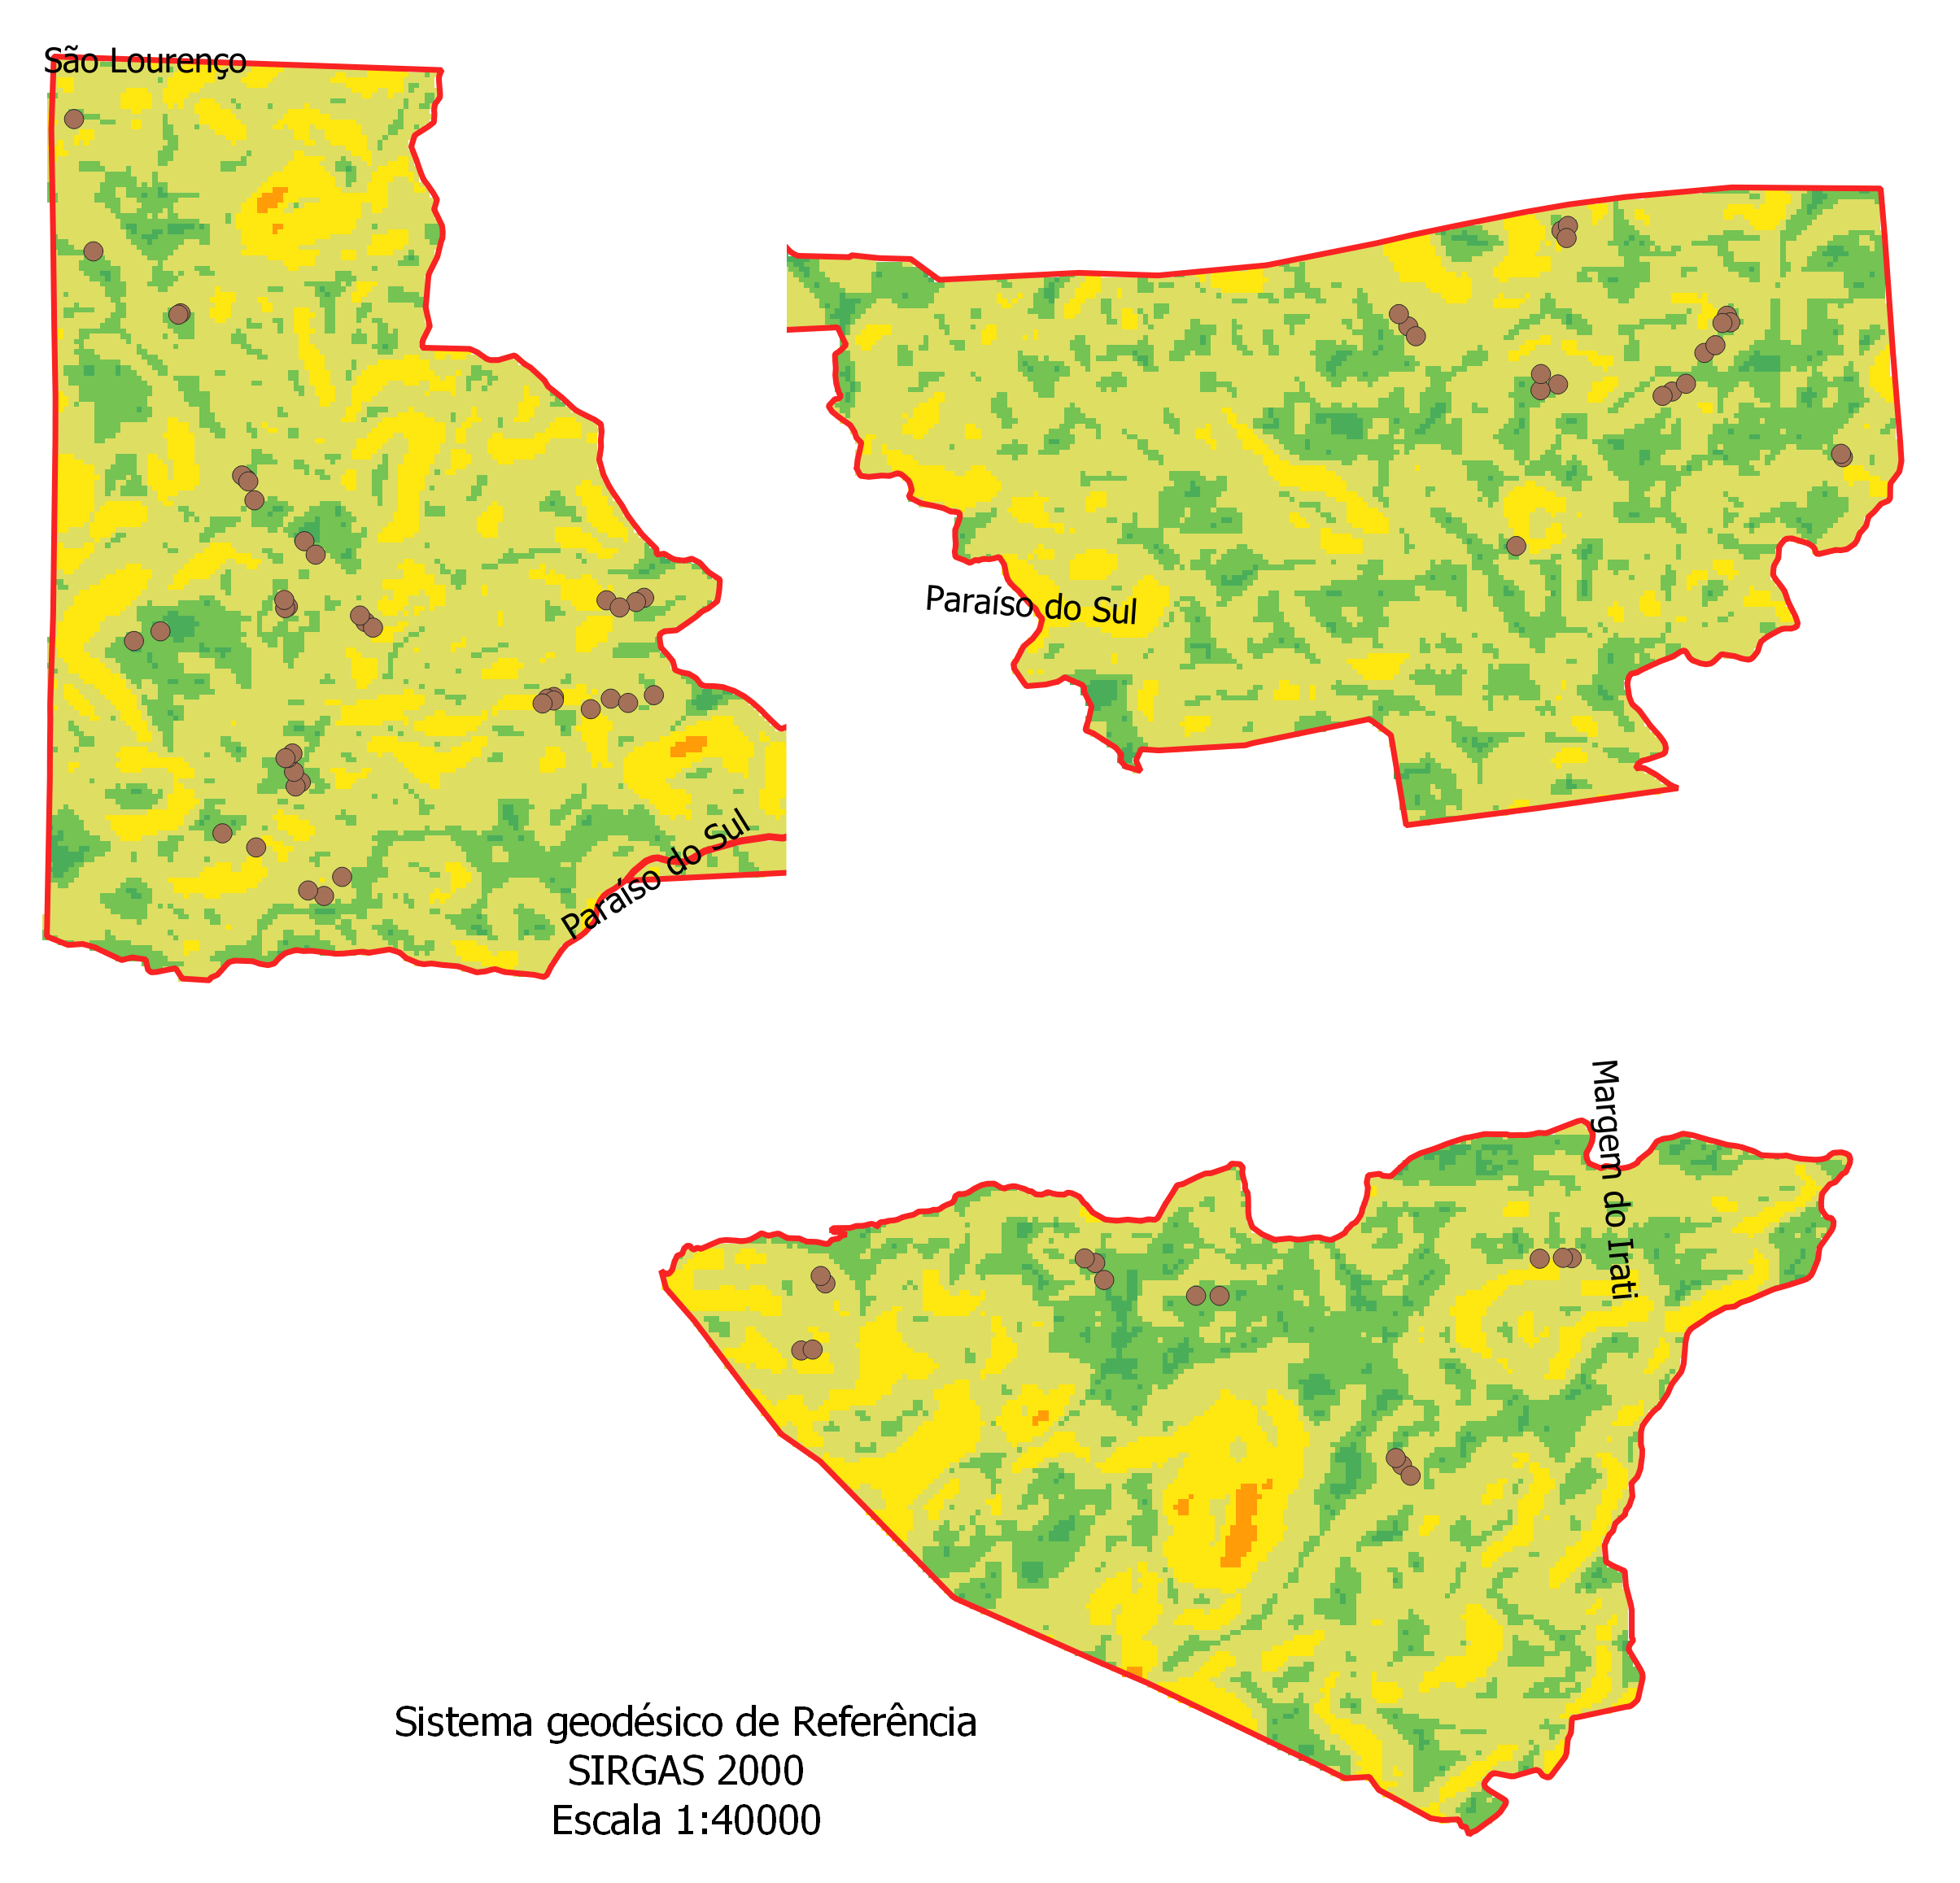
Figura 01 - Pontos de coleta dos solos

2.2 Objetivos específicos
- Buscar os dados e mapas disponíveis na internet que abrangem a área do assentamento São Lourenço;
- Coletar 150 amostras de solo, georreferenciados (três amostras por morador);
- Realizar a análise química e física das amostras do solo no laboratório;
- Utilizar os mapas e o banco de dados para embasar futuros planejamentos de atividades agropecuárias para o assentamento.

2.2.1 Terceiro nível

3 JUSTIFICATIVA
Tendo em vista a pandemia da COVID as atividades da elaboração do orçamento participativo estão suspensas. Enquanto isso não for possível, será efetuado a coleta, análise, interpretação e elaboração dos mapas temáticos, que posteriormente farão parte do projeto global. Mas, independentemente da realização das atividades de planejamento, que prevê reuniões com participação de público, os dados coletados, analisados e interpretados, serão base para elaboração de documentos, além de subsidiar possíveis orientações de políticas públicas de projetos a serem executados nestes assentamentos.

4 REVISÃO DA LITERATURA
Aaaddddess

